广州市职业病防治院
建设项目职业卫生技术报告信息网上公开表
表式号：BG31-01
1、建设单位（用人单位）
名 称 | 广州地铁集团有限公司
地 址 | 广州市
联系人 | 吴丹
报告类型 | 职业病危害控制效果评价报告
项目名称 | 广州市轨道交通九号线一期工程
2、技术服务项目组成员
编写人 |  | 黄海文、杨燕 |  |  | 审核人 |  |  | 张海/邓颖聪 |  |  | 签发人 |  | 王致
3、现场信息
（1）现场调査
专业技术人员名单 |  |  | 黄海文、邓颖聪 |  |  |  |  |  |  | 调查时间 |  |  |  | 2020.4.27
（2）现场采样、现场检测
专业技术人员名单 |  |  | 杜伟佳、黄海文、杨燕、马炜钰、彭志恒、廖阳、凌伟洁、张海、邓颖聪 |  |  |  |  |  |  | 采样、检测时间 |  |  |  | 2020.7.6-2020.10.23
（3）建设单位陪同人
主陪人员 |  |  | 高强 |  |  |  | 其他人员
4、证明现场调查、现场釆样、现场检测的图像影像
现场调查 | 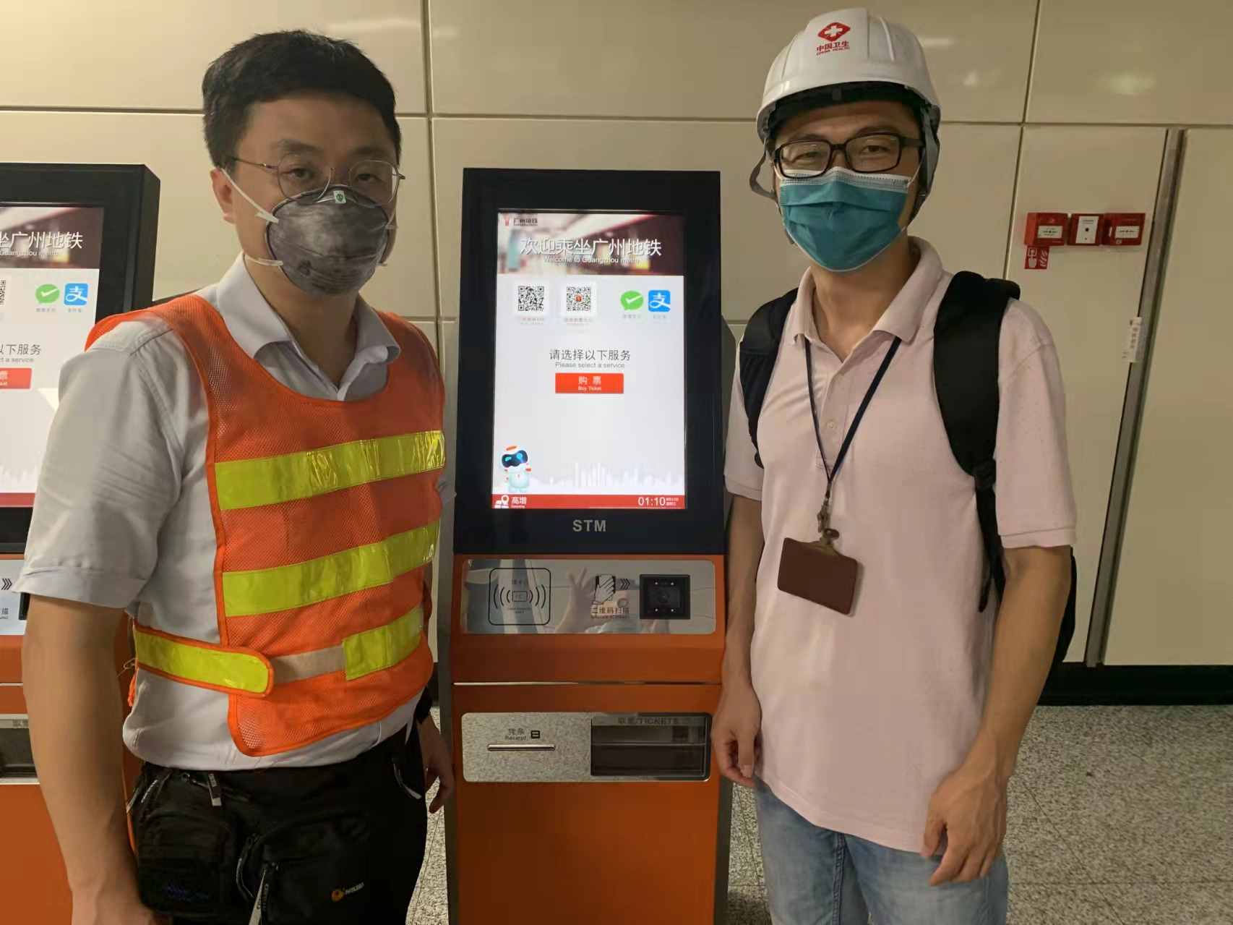
现场釆样 | 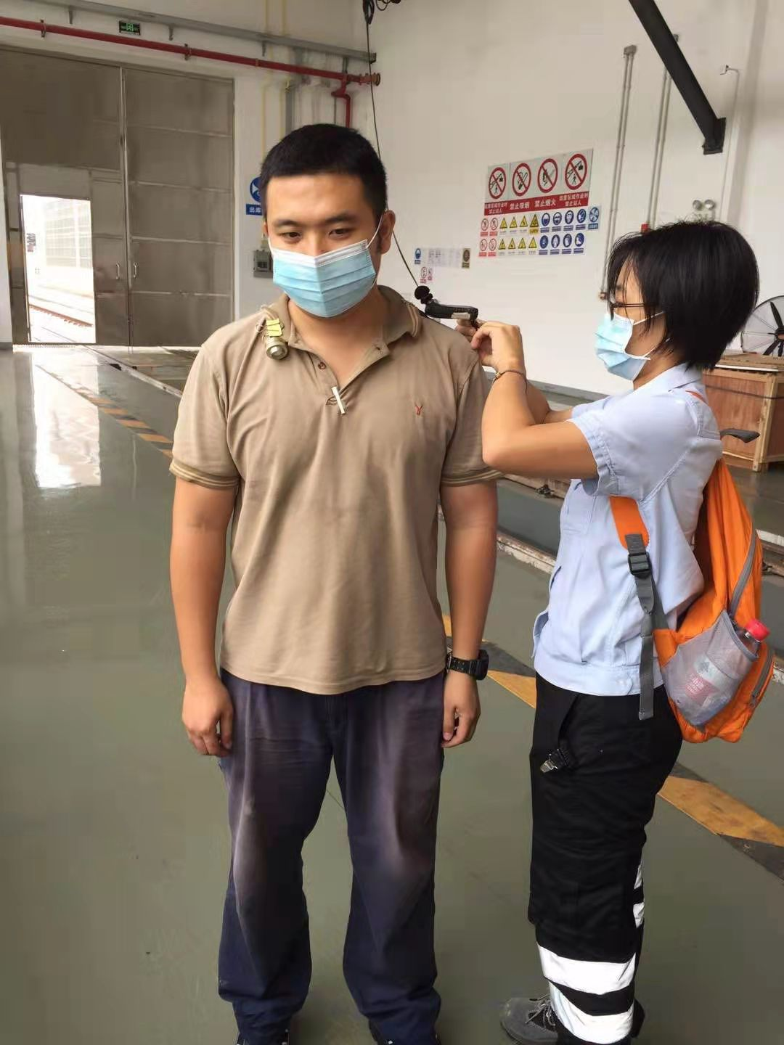
现场检测 | 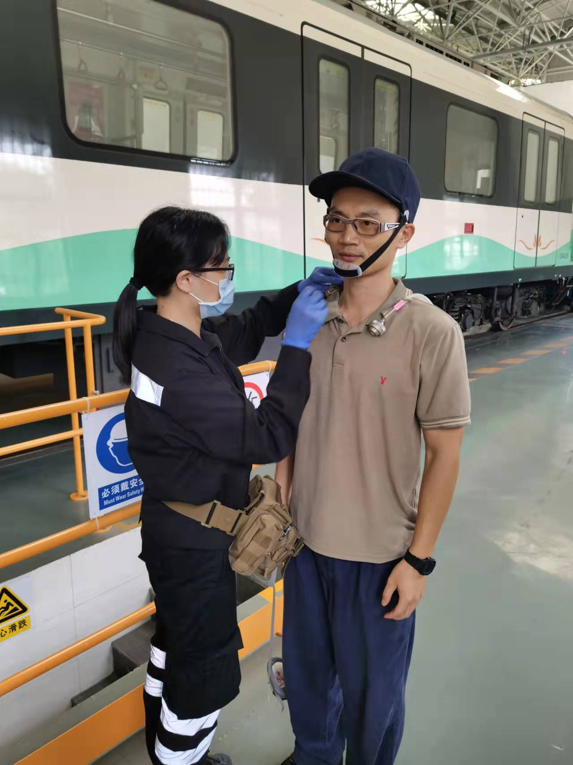
5、公开信息审核人 |  |  |  |  |  | 公开时间 |  |  |  |  |  | 单位盖章

